Проростки пшеницы

Польза ростков пшеницы:
- Улучшает работу кишечника
- Снижает аппетит
- Содержит огромное количество магния
- Лечит псориаз и экзему
- Предотвращает раннюю седину
- Лечит прыщи и помогает коже быстрее исцелить шрамы от угревой сыпи
- Сок ростков пшеницы содержит 70% хлорофилла
- Содержит более 100 необходимых элементов, поглощает 92 из 102 минералов из почвы

Как прорастить семена пшеницы?
1. В первую очередь, нужно купить семена пшеницы для проращивания
.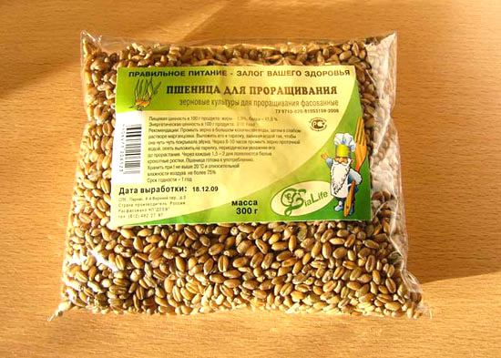
2. Подберите контейнер, в котором будете проращивать семена
. 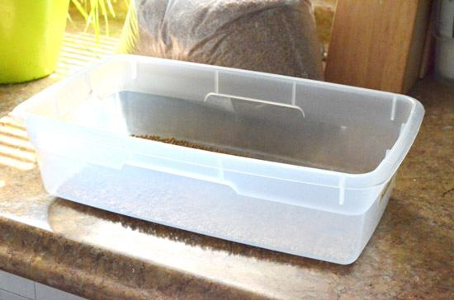

3. Чтобы понять, сколько именно семян потребуется, распределите горсть по дну контейнера — зерна должны покрыть дно одним слоем.
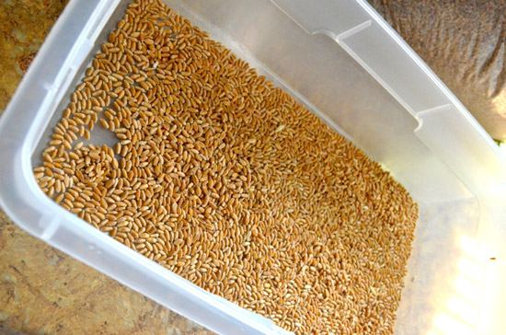

4. Семена необходимо промыть. В моем случае отверстия дуршлага были слишком крупные, пришлось использовать марлю.
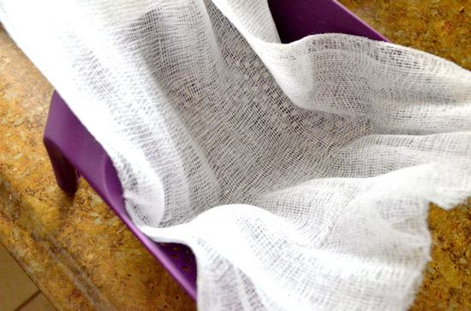

5. Далее пшеницу нужно замочить в прохладной воде по 10 часов 3 раза. Количество воды должно быть примерно 1/3. Емкость для замачивания должна быть с крышкой.
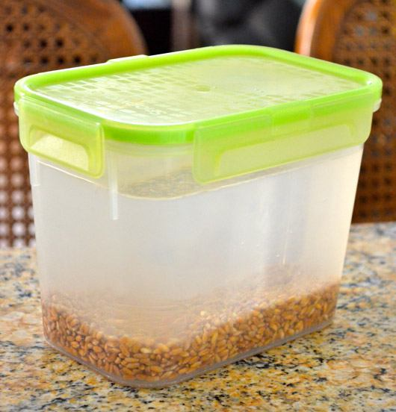

6. Насыпьте грунта, примерно 5 см. Почва должна быть качественной и обеззараженой.
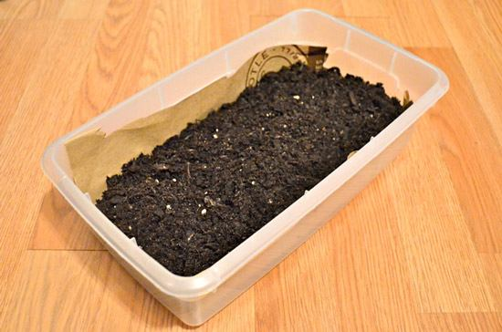

7. Распределите набухшие семена по поверхности почвы так, чтобы каждое из них соприкасалось с землей. Не стоит приминать зерна.

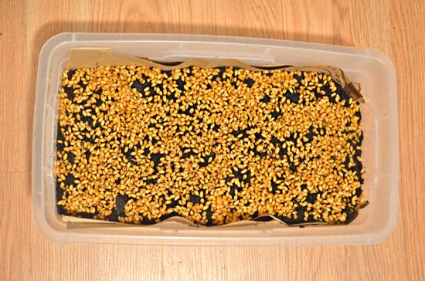

8. Увлажните семена из распылителя, не заливайте. Пшеница должна быть увлажнена постоянно, но не допускайте лужиц.
9. Накройте семена гигроскопичной бумагой, х\б или льняной тканью — так ваши зерна дольше останутся влажными. Смочите ткань или бумагу из распылителя.

10. Орошайте зерна дважды в день. Берегите контейнер от солнечных лучей.
11. Хвостики появились на третий день. Продолжайте накрывать контейнер влажной тканью/бумагой около 3-5 дней, если в помещении жарко, увлажняйте бумагу и в середине дня.
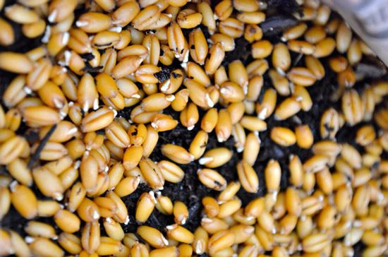
12. Ростки на 5 день. Бумагу пора убирать на день, а на ночь лучше пока оставлять.
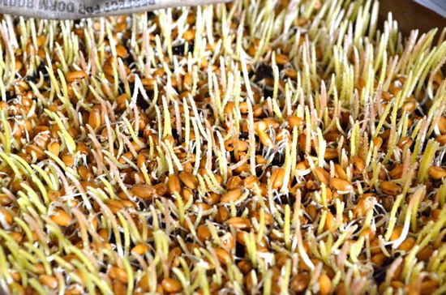
13. Ростки пшеницы на 7 день.
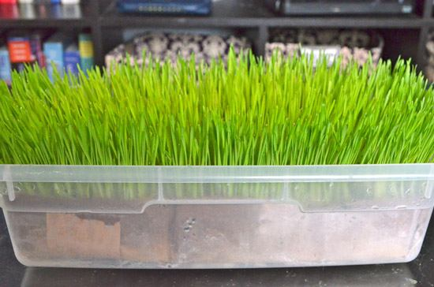

14. 9 день.
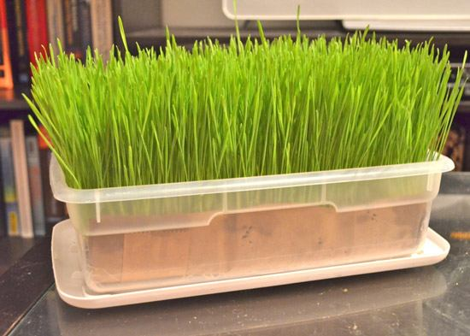

15. Когда росток разделяется на 2 листочка, можно готовить коктейль-детокс!

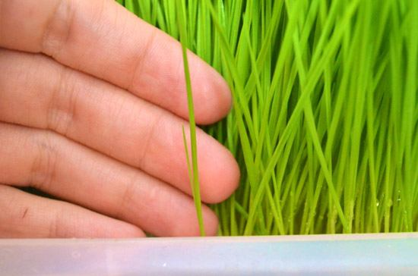

Как приготовить проростки пшеницы?
1. Срезаем 2-3 пучочка травы.
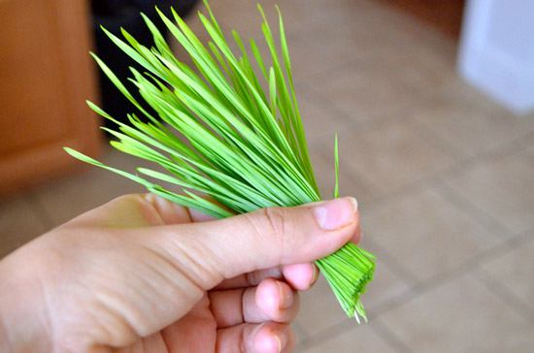

2. Для приготовления коктейля лучше использовать блендер, а не соковыжималку. Измельчите руками срезанную пшеничку и добавьте немного воды.

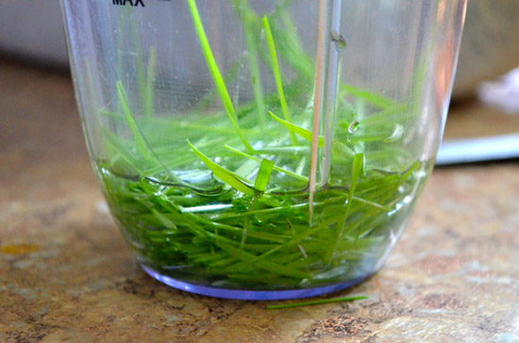

3. Разотрите блендером около минуты. Если остались кусочки, можно протереть их через сито.
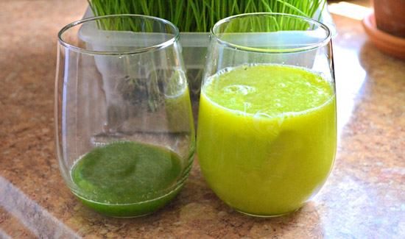
4. Вкус коктейля будет в прямом смысле травяной. Вы можете смешать пшеницу с любым соком, или даже кефиром.
Не заготавливайте напиток впрок, каждые 5 минут его питательная ценность снижается.

Материал подготовила учитель-дефектолог Градова М.А.

Интернет-ресурс:
1. https://good-looks.info/

